项目设计施工要求

1.范围：吉林大学考古与艺术博物馆一、二层展厅

2.体量：一层274平米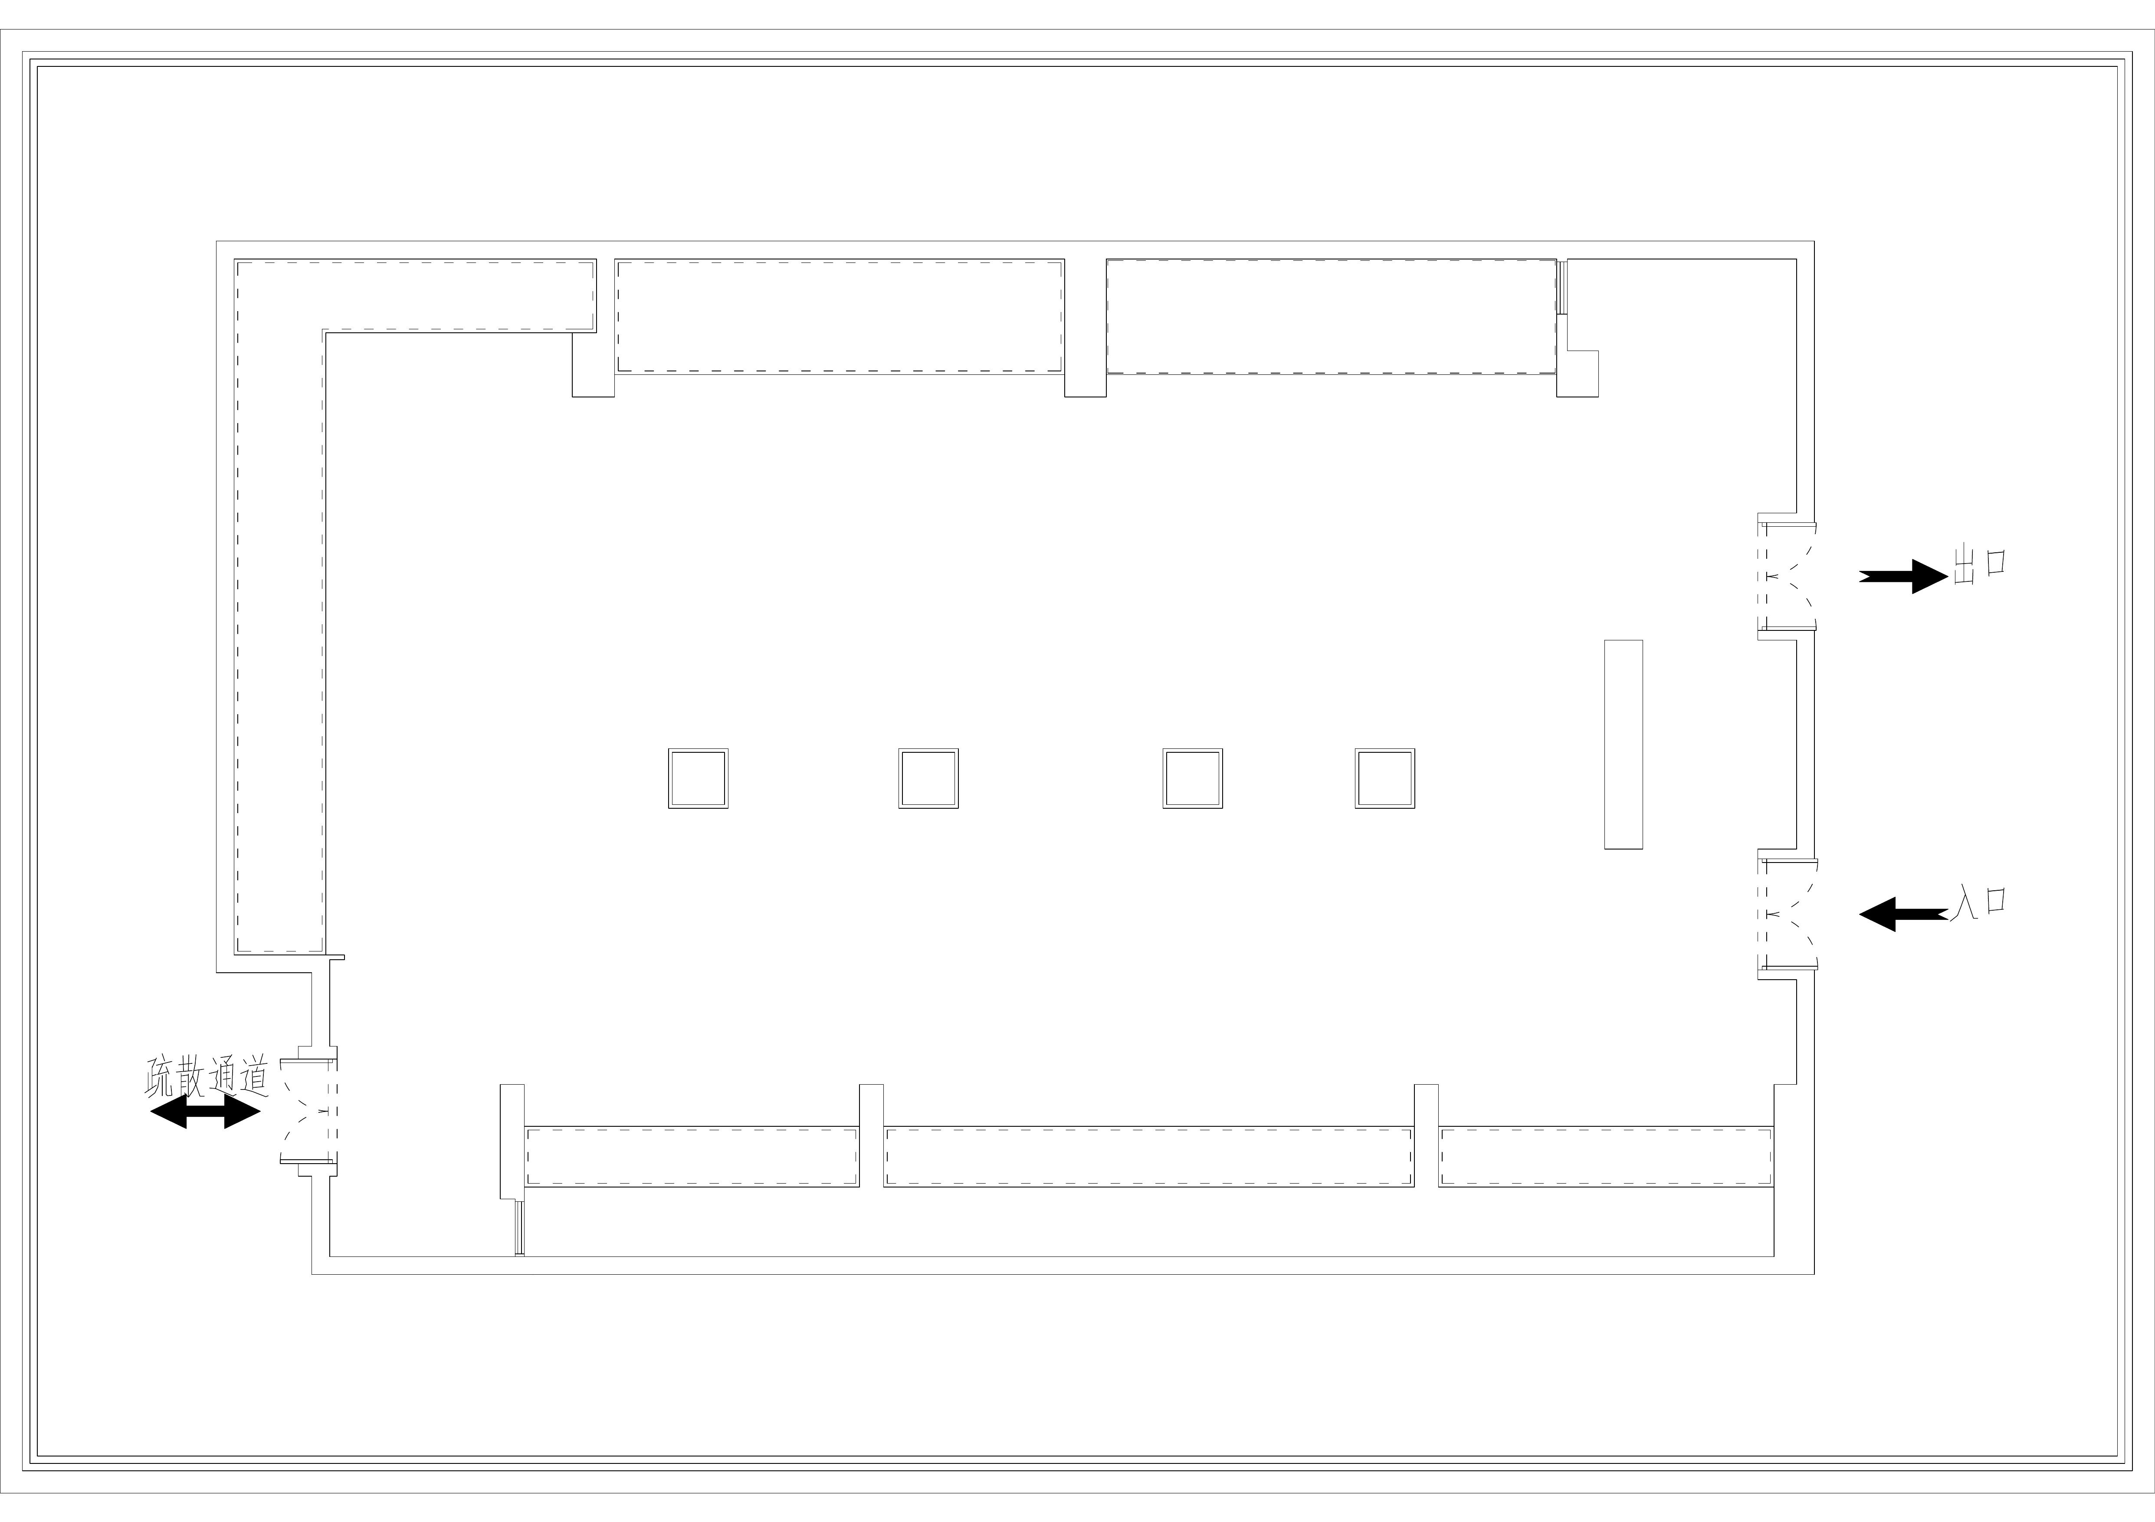

二层353平米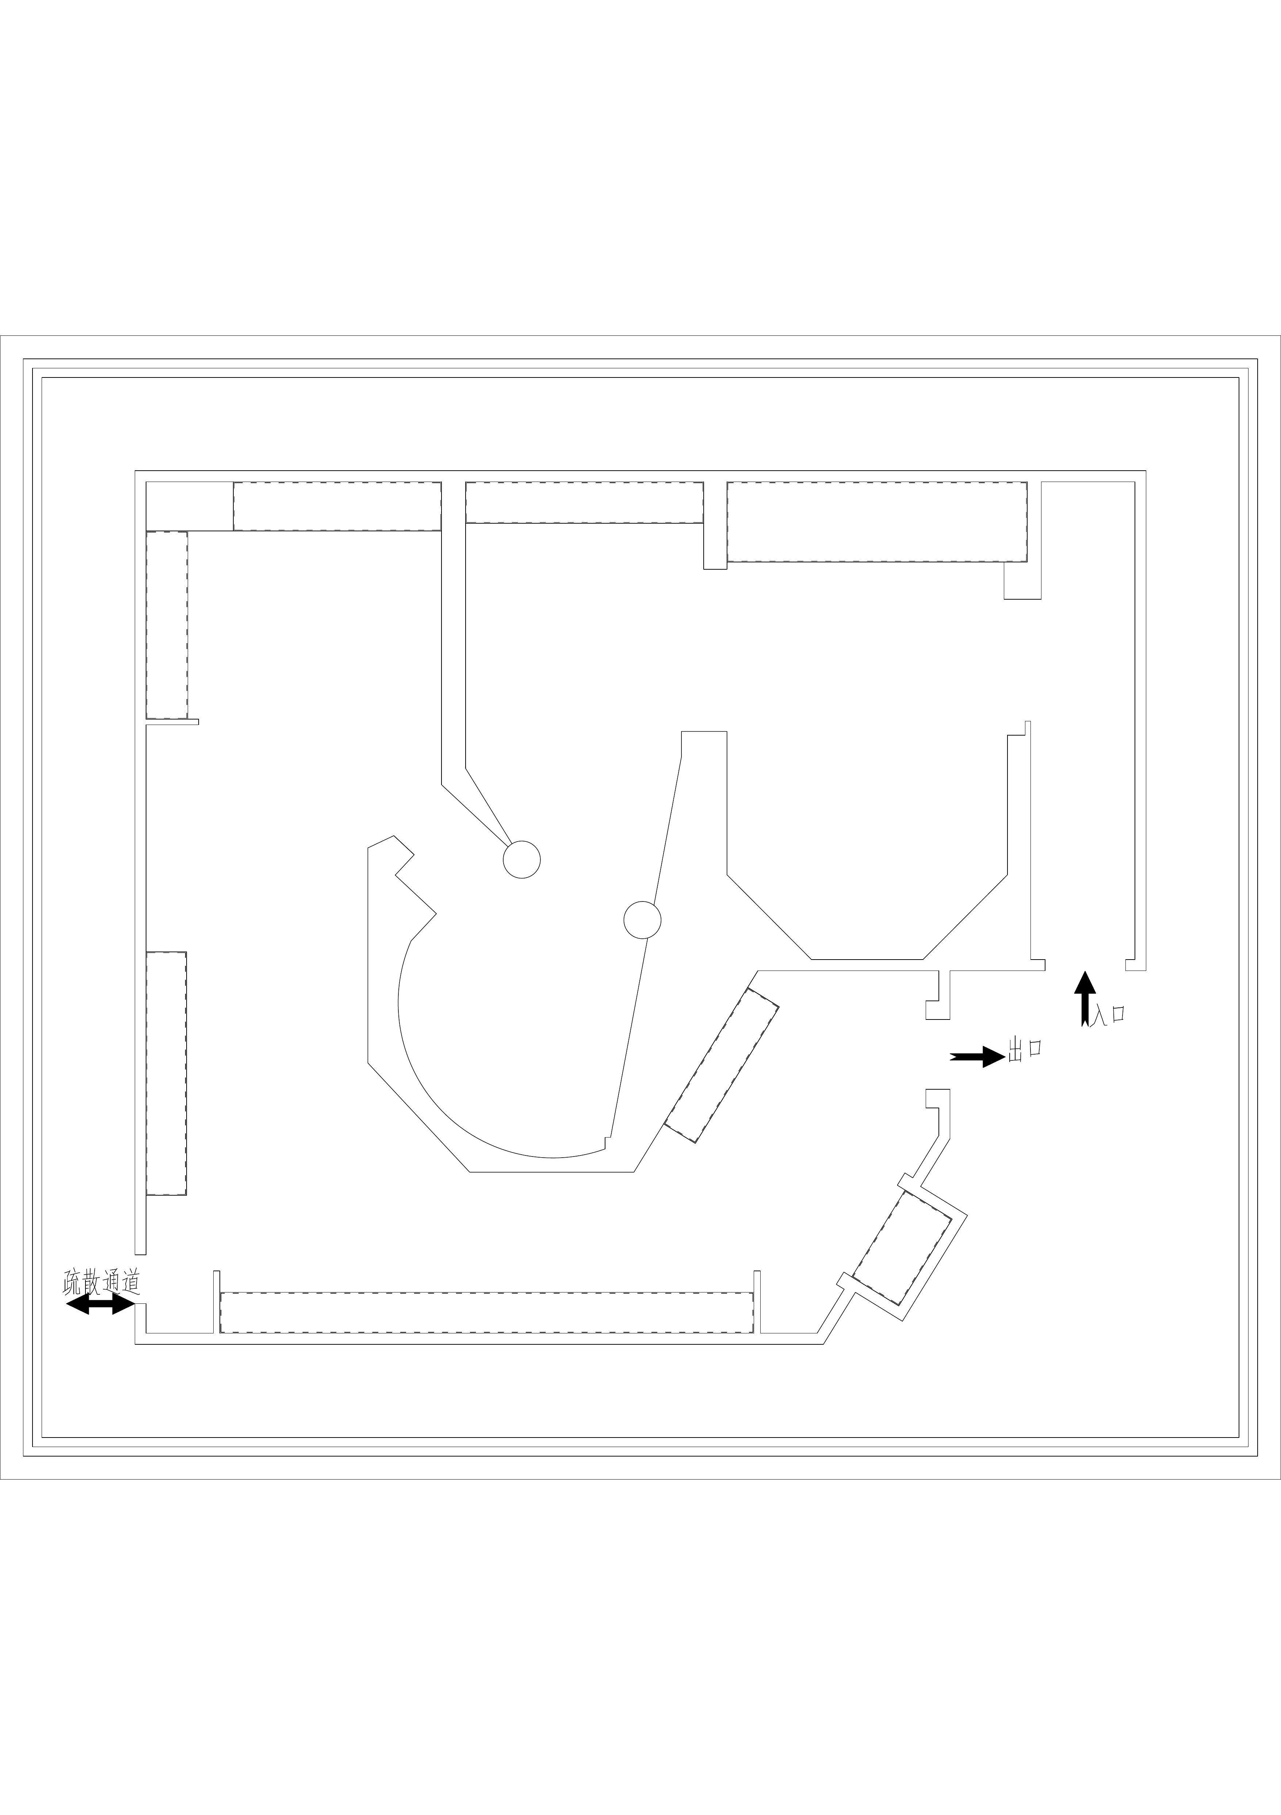

面积合计627平米

3.项目内容：

1）对一层展厅进行设计施工一体化改造，符合《春和景明——吉林大学考古与艺术博物馆明清精品瓷器展》93件展品的展陈要求。展品清单如下：

1. **青花瓷29件**

民窑9件：

明宣德青花把莲纹盘（1-686）

明宣德青花缠枝纹花口盘（1-667）

明嘉靖青花鼓形带孔笔插（1-311）

明万历“玉堂佳器”款“柴进簪花入禁苑”纹青花盘（1-581）

明崇祯青花花鸟纹觚（1-768）

明崇祯青花“竹林七贤”图葫芦瓶（1-756）

明末清初青花缠枝菊花纹提梁桶（1-304）

明末清初“福”字款青花松竹梅诗文瓜棱罐（1-691）

明宣德青花海水白龙纹天球瓶（1-679）

官窑20件：

明宣德款青花缠枝莲花纹盘（1-330 ）

明嘉靖款青花麒麟纹小碟（1-683）

明万历款青花翼龙八宝纹碗（1-687）

明万历款青花云鹤鱼藻纹大碗（1-752）

明万历款青花竹石百雀纹罐（1-680）

清康熙款青花团凤纹杯（1-13，4件）

清康熙款青花盏托（1-41、1-42，2件）

清雍正款青花莲托八宝纹碗（1-7）

清雍正款青花缠枝芭蕉纹碗（1-771）

清乾隆款青花云鹤纹爵杯（1-778）

清康熙款青花西厢故事图折沿碗（1-764）

清嘉庆款淡描青花杂宝纹盘(1-15，2件)

清道光款淡描青花花卉纹碗（1-8）

清道光款青花松竹梅盘（1-370，2件）

1. **单色釉瓷30件**

民窑7件：

明龙泉窑青釉网纹三足炉（1-83）

明龙泉窑青釉筒式三足炉（1-561）

明龙泉窑青釉剔刻缠枝牡丹纹罐（1-290）

明龙泉窑青釉三足炉（1-564）

明德化窑白釉筒式三足炉（1-758）

明德化窑白釉贴塑花口杯（1-302）

明漳州窑“玉堂佳器”款米白釉冰裂纹竹节炉（1-582）

官窑23件：

清乾隆款窑变釉贯耳瓶（1-784）

清乾隆款仿汝窑青釉长颈瓶（1-780）

清乾隆款冬青釉剔刻缠枝牡丹纹碗（1-781）

明正德款黄釉碗（1-17）

明嘉靖款黄釉盘（1-750）

清雍正款黄釉刻划缠枝花卉纹盘（1-767，2件）

清雍正款黄釉盘（1-766）

清雍正款黄釉盘（1-34）

清乾隆款黄釉盘（1-44、1-45，2件）

清康熙款豇豆红釉暗刻团螭纹太白尊（1-82）

清康熙仿宣德款霁红釉僧帽壶（1-676）

清嘉庆款霁红釉盘（1-190）

清光绪款霁红釉玉壶春瓶（1-94）

清雍正款霁蓝釉盘（1-46，2件）

清乾隆款霁蓝釉盘（1-37，4件）

清光绪款霁蓝釉盘（1-35、1-36，2件)

1. **彩瓷34件**

官窑：

明万历款五彩缠枝莲纹三足炉（1-753）

明万历款青花五彩穿花龙凤纹觚（1-754）

清康熙款青花五彩龙凤纹碗（1-759，2件）

清乾隆款黄地紫绿彩福寿纹大盘（1-650）

清雍正款黄地绿彩婴戏纹碗（1-772，2件）

清雍正款矾红彩缠枝花卉纹盘（1-684）

清雍正款白地矾红彩缠枝灵芝纹碟（1-775，2件）

清康熙款斗彩十二月花纹杯（水仙)（1-677）

清康熙款斗彩十二月花纹杯（菊花)（1-678）

清康熙仿成化款斗彩花卉纹盘（1-769，2件）

清康熙仿正德款斗彩云龙纹碗（1-11，2件）

清康熙款斗彩团花纹碗（1-9）

清雍正款斗彩寿山福海纹碗（1-352，2件）

清雍正款斗彩寿山福海纹盘（1-353，2件）

清乾隆款斗彩团花纹盖罐（1-315，2件）

清道光款斗彩花卉纹碗(1-668，2件）

清道光款粉彩双喜花卉纹碗（1-5，2件）

清道光款粉彩五子夺魁瓶（1-314）

清道光款紫地轧道开光粉彩山水人物图碗（1-788，2件）

清同治款黄地粉彩丛竹纹盘（1-33，2件）

清光绪“永庆长春”款粉彩花鸟纹蒜头瓶（1-789）

清光绪“大雅斋”绿地紫藤花鸟纹盒（1-98）

2）对二层展厅进行局部翻新改造，改造内容包括6处展墙底层加固与面层翻新，1处展台拆除更换，加装4处多媒体设备装置台。

4.设计周期：30日